Le système présenté est celui d’une source d’énergie autonome utilisant un panneau solaire et permettant d’alimenter un système d’éclairage. Le système se décompose ainsi en une source d’énergie destinée à alimenter une application constituée ici d’une source d’éclairage.
L’intérêt du système est d’appréhender les solutions techniques que l’on peut présenter à des problèmes d’actualité. Suivant les contraintes économiques et techniques différentes solutions peuvent être envisagée et nous avons retenus un ensemble modulaire que propose la société MAT Electronique.
Cette société propose, en fait, différents dispositifs de ce type et nous avons retenu les 2 produits suivants :
- Un système d’éclairage autonome pour véhicule « grand public » comme par exemple un camping car. Il s’agit de produire de l’énergie électrique destinée à alimenter un éclairage en utilisant comme source d’énergie un panneau solaire. Les contraintes principales associées aux choix technologiques sont le prix, la simplicité de mise en œuvre mais aussi les performances face aux produits concurrents.
- Un système d’éclairage autonome destiné, dans un contexte « industriel », à produire de l’énergie électrique destinée à alimenter différents modules dont un éclairage en utilisant également comme source d’énergie un panneau solaire. Les contraintes principales associées aux choix technologiques sont le prix, l’intégration à d’autres systèmes techniques, l’évolutivité et la maintenance.
1/ Présentation du produit en version « grand public ».
Dans le cas d’un véhicule grand public, le produit doit être bon marché et il n’est pas nécessaire de prévoir d’autres fonctions que celle prévues initialement. Le diagramme sagittal, nous montre l’environnement de l’afficheur :
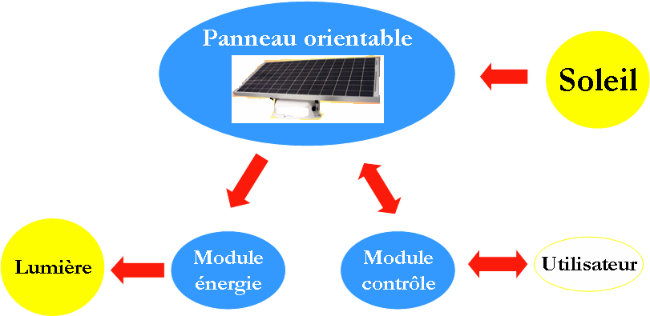
- Le panneau solaire orientable reçoit l’énergie solaire est fournit une tension qui augmente avec l’éclairement.
- Le module énergie emmagasine cette énergie dans une batterie. On peut connecter cette batterie à un système d’éclairage ; on restitue dans ce cas l’énergie stockée.
- Afin d’optimiser le rendement du panneau solaire, ce dernier est positionné automatiquement grâce à un module de contrôle, initialisé par l’utilisateur, et qui gère les moteurs permettant les déplacements en azimut et en élévation.
2/ Présentation du produit en version « industrielle ».
Dans le cas de l’éclairage industriel, le système étudié s’inscrit dans un système global plus complexe constitué de modules interconnectés par un réseau de terrain : le bus CAN. Nous avons, dans notre étude, retenu seulement les modules nécessaires à la gestion de l’énergie et à la production de lumière. L’intérêt est, dans ce cas, une adaptabilité évidente qui pourra être un critère de vente important. La conception modulaire permettra de proposer facilement des évolutions soit pour s’adapter au besoin du client soit encore pour s’adapter à des équipements utilisant déjà le bus de communication CAN. Le diagramme sagittal, nous montre l’environnement de l’afficheur :
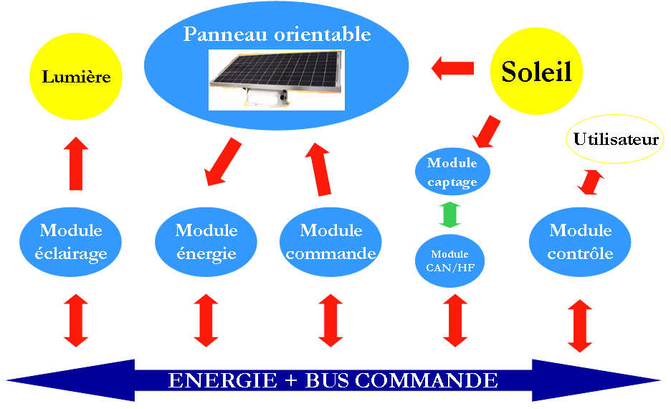
- Le panneau solaire orientable reçoit l’énergie solaire est fournit une tension qui augmente avec l’éclairement.
- Le module énergie emmagasine l’énergie issue du panneau solaire dans une batterie tampon qui restitue l’énergie stockée même en absence de soleil.
- Afin d’optimiser le rendement du panneau solaire, ce dernier est orientable grâce à un module de contrôle. Ce module utilise les informations issues du module de captage et les paramètres utilisateur afin de positionner le panneau grâce au module de commande. Ce module permet également de commander la mise en marche ou l’arrêt de l’éclairage.
- Le module de captage permet de mesurer l’éclairement en azimut et en élévation afin de pouvoir positionner le panneau à la normale du soleil.
- Le module de commande gère les moteurs permettant les déplacements en azimut et en élévation.
- Le module éclairage pilote un ensemble de LEDS blanches dont on peut faire varier la luminosité. La commande de mise en marche se fait à distance depuis le module de contrôle.
3/ Etude de l’ensemble panneau solaire et motorisation.
On se reporte au document annexe qui présente la technologie utilisée pour les panneaux solaires. Le panneau solaire est un générateur de tension capable de délivrer un courant. La tension fournie augmente avec l’éclairement.
La tension délivrée dépend de l’association des cellules ; le nombre de cellules en série va fixer la tension fournie par le panneau tandis que le nombre de cellules en parallèle fixe le courant maximal disponible. Le panneau utilisé dans notre cas fournie une tension compatible avec une batterie de 12V est la puissance indiquée est de 50W ce qui donne la valeur du courant.
La motorisation est confiée à des moteurs à courant continu de 12V associé chacun à un réducteur mécanique de type roue et vis sans fin. Un codeur incrémental fournit 3 impulsions par tour. Des capteurs de fin de course permettent de limiter les mouvements du panneau.
Le positionnement du panneau doit permettre un éclairement maximal de ce dernier. Les lois de commande des déplacements peuvent être diverses.
- Une première solution serait de fixer la position en élévation et en azimut en fonction de la date, de l’heure et de la position géographique du panneau. Ne nécessitant aucun capteur mais une horloge temps réel, ce système est retenu pour la solution grand public. L’inconvénient de cette solution est qu’il est nécessaire d’initialiser le panneau à chaque déplacement du mobile. On ne tient pas compte des obstacles qui peuvent masquer le soleil.
- Une seconde solution serait de mesurer grâce à des capteurs solidaires du panneau l’éclairement de ce dernier et de corriger la position en élévation et en azimut afin d’obtenir un éclairement maximal. Ne nécessitant pas d’une horloge temps réel, ce système est retenu pour la solution professionnelle. L’avantage de cette solution est qu’elle convient aussi à des mobiles qui se déplacent.
4/ Etude du produit grand public.
41/ Module énergie.
Le module énergie est constitué d’une batterie 12V dont la capacité va imposer l’autonomie de notre système d’éclairage. Associé à la batterie, une fonction électronique va optimiser la gestion de l’énergie de la batterie. En effet, l’utilisation d’une batterie impose les contraintes suivantes :
- La charge maximale est obtenue pour une batterie au plomb de 12V quand la tension à ses bornes est de l’ordre de 13,8V.
- La tension minimale de décharge ne doit pas être inférieure à 11,7V si on désire lui conserver une bonne durée de vie.
Quand l’éclairement diminue, la tension fournie par le panneau devient inférieure à celle de la batterie aussi faut-il éviter que cette dernière se décharge dans le panneau.
42/ Module de contrôle.
Le module de contrôle est chargé de positionner le panneau de manière automatique. Dans notre cas, on utilise :
- Pour le réglage de l’élévation, un préréglage de l’angle en précisant un code de région qui permet de choisir entre 3 valeurs d’élévation prédéfinies.
- Pour le réglage de l’azimut, une horloge temps réel qui en fonction de l’heure et de la date va permettre un déplacement régulier du panneau d’un angle donné.
Une position « parking » permet de rabattre le panneau dans une position d’élévation et d’azimut nulle.
Lors de la mise sous tension, l’utilisateur doit positionner le panneau en entrant manuellement des commandes de déplacement en observant l’indicateur montrant le courant de charge de la batterie. Dès que la valeur maximale est atteinte, on valide le fonctionnement automatique.
En mode automatique, le module de contrôle affiche la valeur du courant délivré en ampère sur 2 digits.
43/ Module d’éclairage.
Il est constitué d’une lampe 12V ou d’un ensemble de LEDS blanches connecté à la batterie. Un bouton marche arrêt permet la mise en fonctionnement. L’autonomie du dispositif d’éclairage va dépendre de la puissance consommée et de la durée de fonctionnement.
5/ Système professionnel.
Le système autonome et non relié au réseau électrique est destiné à fournir de l’énergie à un dispositif d’éclairage et ou de sécurité. Il utilise comme source d’énergie un panneau solaire associé à une batterie qui prend le relais lorsque l’énergie solaire n’est plus disponible.
La source d’éclairage et de signalisation est constituée d’un ensemble de diodes à lumière blanche.
Le panneau solaire est mobile afin de se placer en permanence dans une position de réception d’énergie solaire maximale.
Afin de favoriser l’intégration à d’autres systèmes industriels et l’évolutivité du système proposé, on utilise une structure modulaire pour les fonctions constituant le système. Les modules associés à une électronique embarquée se connectent à un bus système qui dispose de 2 fonctions :
- L’alimentation en puissance des modules.
- L’échange des informations relatives à la gestion en utilisant un bus spécifique : le bus CAN.
Cet aspect modulaire permet de rendre le système très évolutif tout en assurant une fiabilité accrue et une maintenance aisée.
Le panneau solaire fournit une tension et un courant qui dépendent de l’éclairement. L’énergie est délivrée au module de stockage de l’énergie.
Le module énergie utilise une batterie au plomb afin de stocker l’énergie fournie par le panneau solaire. L’énergie stockée est ensuite restituée afin d’alimenter les différents modules dont bien sûre le module d’éclairage. La charge et la décharge de la batterie sont contrôlées.
Le module éclairage est constitué de 64 diodes à émission de lumière blanche. Le niveau d’éclairement est contrôlé par le module de gestion via le bus CAN (inclus dans le bus système).
Le module luminosité est solidaire du panneau solaire. Il est constitué de 4 capteurs qui analyse l’éclairement auquel est soumis le panneau. Les capteurs sont situés de manière à ce que, s’ils bénéficient du même éclairement, la normale du panneau soit située dans l’axe de la source de lumière (le soleil). Ce module transmet, par ondes HF à 433 MHz, les mesures au module CAN/HF qui est interrogé par le module de gestion via le bus CAN (inclus dans le bus système).
Le module moteur permet la commande des moteurs azimut et élévation. Il détecte les mouvements associés grâce la lecture des informations issues de codeurs incrémentaux couplés à chacun des moteurs. Une mesure du courant dans les moteurs est également réalisée. Ce module dialogue avec le module de gestion via le bus CAN (inclus dans le bus système).
Le module de gestion assure le contrôle des différentes fonctions ci-dessus. Il dialogue avec l’utilisateur au moyen d’un clavier associé à un afficheur LCD/OLED.
La maintenance et la mise au point s’effectue grâce aux logiciels « analyseur CAN » et « console de maintenance » qui sont installés sur un PC (2 liaisons séries assurent les échanges).

